바이오 큐브를 이용한 암모니아 가스 제거용 바이오 필터에 대한 연구

김희성, 정종식
포항공과대학교 화학공학과

Biofiltration of ammonia gas with sponge cubes coated with mictures of activated carbon and zeolite

Heesung Kim, Jong Shik Chung
Department of Chemical Engineering, Pohang University of Science and Technology

서론
암모니아 무색의 심한 악취가스로서 석유화학단지, 음식물, 또는 하수정화과정에서 발생될 수 있다. 이러한 암모니아 가스는 환경과 건강을 위하여 처리되어져야 하는 물질이며 이를 처리하기 위한 방법으로는 흡착, 스크러빙, 농축 및 화학적 처리 등을 들 수 있다. 하지만 바이오 필터를 이용한 방법이 저렴한 투자 및 운전비와 추가적인 오염물의 최소화할 수 있는 장점이 있어 최근에 각광 받고 있는 기술 중의 하나이다.
과거에는 자연물을 담체로 사용하여 바이오 필터 내 충진물로 사용하였으나 압력강하 및 노화 등의 단점으로 인해 장기적인 운전이 어렵다. 인공물과 자연물과의 혼합물을 충진물로 사용하여 운전한 경우도 있으나, 인공물을 충진물로 이용하여 운전한 경우는 드물다.
본 연구에서는 활성탄과 지올라이트를 혼합한 후 이를 다공성 폴리우레탄에 코팅한 바이오 큐브를 제작하여 바이오 필터 내 충진물로 사용하여 이를 연구하였다.

이론
바이오 필터는 microbial degradation에 기본을 두고 있다. 퇴비, 토탄 또는 플라스틱 등으로 충전되어있는 반응기 내로 처리하고자 하는 오염물질이 통과함에 따라 미생물은 오염가스를 이산화탄소나 물 또는 mineral salt등으로 전환을 시킨다. 최근에는 다공성의 polypropylene pellet이나 Ca-alginate등이 미생물의 활성을 증가 시킨다는 발표도 나와있다. 이러한 악취가스는 hetertrophic 미생물의 에너지원으로 작용을 하며 hydrogen sulfide나 암모니아와 같이 산화 가능한 오염 가스는 autotrophic 미생물에 의해서 직접 처리되기도 한다. 산소와 수분의 공급은 미생물의 성정을 위해 필수적인 요소이며 미생물의 종류 오염원의 종류에 따라 생성되는 mineral salt의 종류는 다르지만 일반적인 반응을 나타내면 다음과 같다.
unwanted contaminated gas + O₂ ⇒ CO₂ + H₂O + Heat
위의 반응은 오염가스의 바이오 필름 안으로의 흡수 또는 흡착과 담체 내에 존재하는 산소와 반응하여 오염가스를 이산화탄소나 물로 전환 시키는 microbial degradation으로 나누어서 볼 수 있다.

실험
직경 50mm 높이 400mm 아크릴 반응기 내에 20g(=0.39L)의 바이오 큐브를 충전한 후 미생물을 담지 하였다. 담지된 미생물은 하수 종말처리장내 미생물을 배양한 후 사용하였다. 반응 가스는 습도 조절 장치를 거친 후 (약 95%) 1% 암모니아 가스와 공기를 혼합하여 원하는 농도로 조절 후 반응기 내로 주입하였다. 주입된 암모니아 가스의 농도는 50~200ppm으로 변화하였으며 유속은 77~ 157h⁻¹으로 하였다. 암모니아 가스 분석은 Gastec사의 검지관을 이용하여 분석하였으며 IC(ion chromatograph)를 이용하여 이온의 농도를 분석하였다. 또한 암모니아 농도는 phenate method을 사용하여 분석하였고 질산화 미생물의 수는 MPN method를 사용하여 분석하였다.

결과 및 토론
바이오 필터실험은 55일 이상 지속되었으며 반응 농도를 바꿔 가면 실험한 결과는 그림 1과 같다. 또한 유입가스의 유속 및 농도의 변화에 따른 바이오 필터의 암모니아 가스 제거율을 나타내면 그림 2와 같다. 또한 암모니아 가스가 전환된 NO₂⁻, NO₃⁻의 농도를 분석하여 질소 원소에 대한 mass balance를 잡아본 결과는 그림 3과 같다. 또한 반응기의 Kinetic 분석을 위하여 Michaelis-Menten 식과 plug flow 반응기내의 mass balance를 이용하였으며 유도된 식은 다음과 같다.
----- (1)
----- (2)
식 1, 2로부터 식 3을 얻을 수 있으며 이를 적분하여 식 4를 유도할 수 있다.
----- (3)
----- (4)
여기서 사용한 기호는 다음과 같이 표시된다.
C : ammonia gas concentration (ppm)
V_{m}: maximum removal rate (g N kg carrier⁻¹ day⁻¹)
K_{s}: saturation constant (ppm)
q: volumetric flow rate (m³ day⁻¹)
S : cross section area of biofilter column (m²)
h : length of column (m)
u : Unit conversion coefficient

그림4에서 얻은 기울기와 절편을 통하여 반응의 maximun removal rate (V_{m})는 8.47 g N kg carrier⁻¹, saturation constant (K_{s})는 50.36 ppm임을 알 수 있었다. 또한 반응기 내 존재하는 질산화 미생물의 수는 1.58 * 10⁹ cell g carrier⁻¹로 나타났다.
위의 결과로부터 바이오 큐브를 충진물로 사용한 바이오 필터는 실험실 규모의 실험에서 기존의 충진물보다 우수한 성능을 나타냄을 알 수 있었다.
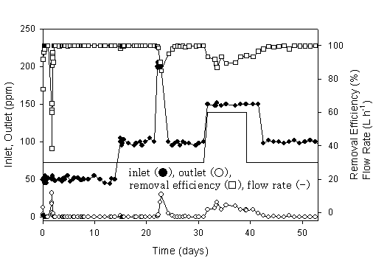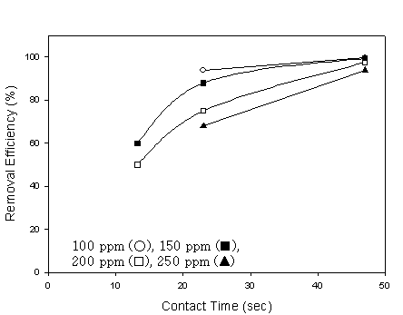
그림 1. 암모니아 가스 제거 실험 결과 그림 2. 유속 및 농도 변화 실험
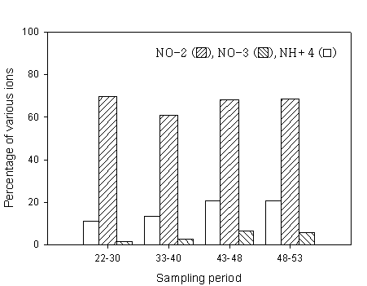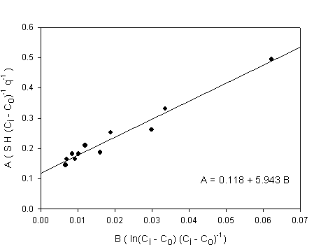
그림 3. 질소 원소에 대한 mass balance 그림 4. Kinetic 실험 결과

참고문헌
1. Kim, N. J., Mitsuyo, H. Makoto, S. : ”Comparison of Organic and Inorganic packing Materials in the Removal of Ammonia Gas in Biofilters,” J. Hazardous Materials, B72, 77(2000).
2. Chung, Y. C., and Huang, C. : “Biotreatment of Ammonia in Air by an Immobilized Nitrosomonas europaea Biofilter,” Environ. Prog., 17, 70(1998).
3. Mohamad, Y., Mitsuyo, H., Makoto, S. : ”Ammonia Gas Removal Characteristics Using Biofilter with Activated Carbon Fiber as a Carrier,” Environ. Technol., 19, 709(1998).
4. Ottengraf S.P.P. : “Exhaust gas purification,” in “Biotechnology,” vol.8, Rehm H.J. and Reed G., eds., VCH, Weinhein, 425(1986).
5. Rowe R., Toff R. and Waide J. : “Micro technique for Most-Probable-Number Analysis,” Appl. Environ. Microbiol., 33, 675(1977).

